الاسم:------------------------------- الصف:------------

1-اكمل الفراغ بما يناسبه:-
تحلية مياه البحر - الوادي - المياه السطحية
- منخفض طبيعي من سطح الأرض تجري فيه المياه في مواسم الامطار--------------
- هي تحول المياه المالحة الى مياه عذبة نقية صالحة للاستخدام -------------
- هي المياه التي توجد فوق سطح الأرض--------------------------------------------

2-رتب مراحل عملية تحلية المياه:-
( ) نقل المياه العذية الى المنازل بواسطة الانابيب
( ) نقل مياه البحر الى محطات التحلية
( ) تحلية مياه البحر

3-ما هي المياه السطحية التي توجد فوق سطح الأرض:-
------------------------------------------------
-----------------------------------------------
--------------------------------------------
4-ما هي المياه الجوفية التي توجد في باطن الأرض
-----------------------------------------------
-------------------------------------------
5-ما أهمية المياه في حياتنا
---------------------------------------
--------------------------------------
-------------------------------------
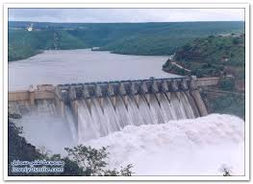
6-في بلادي اودية جميلة مثل وادي --------------------------في ------------------و وادي ------------------في--------------
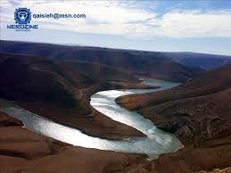
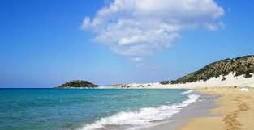

مياه البحر مياه السدود مياه الوادي

